Photo 1 : Vendredi 16 octobre 2020, © Crédit photo : AFP
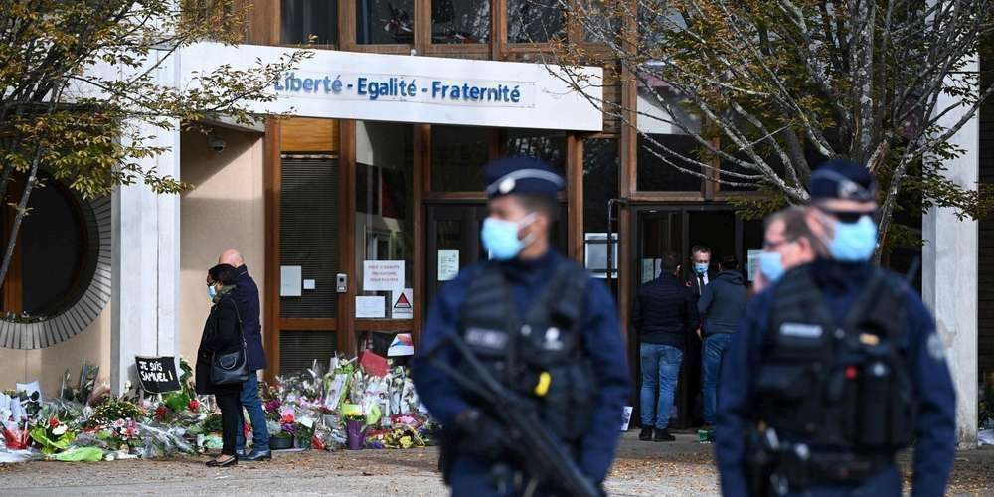
Photo 2 : Vendredi 14 février. © Crédit photo : JOEL SAGET AFP
Photo 3 : Le 16 mars 2020. © Crédit photo : DAMIEN MEYER / AFP
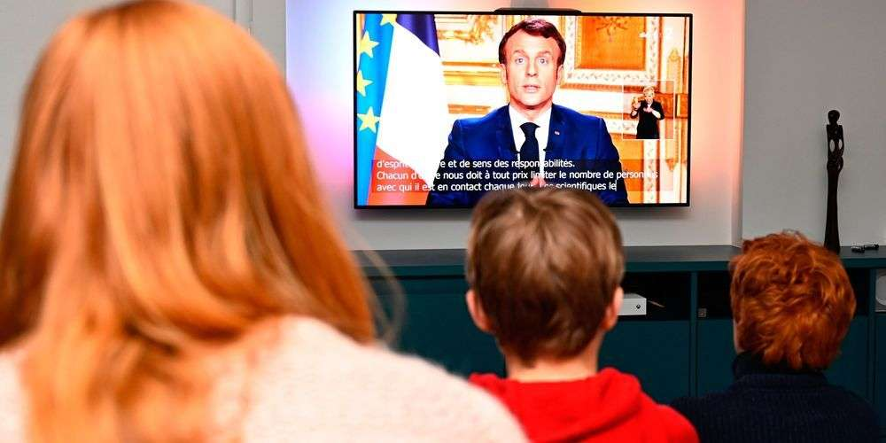
Photo 4 : Le 28 février 2020, © Crédit photo : THOMAS SAMSON AFP

Photo 5 : Le 17 mars © Crédit photo : SO Laurent Theillet
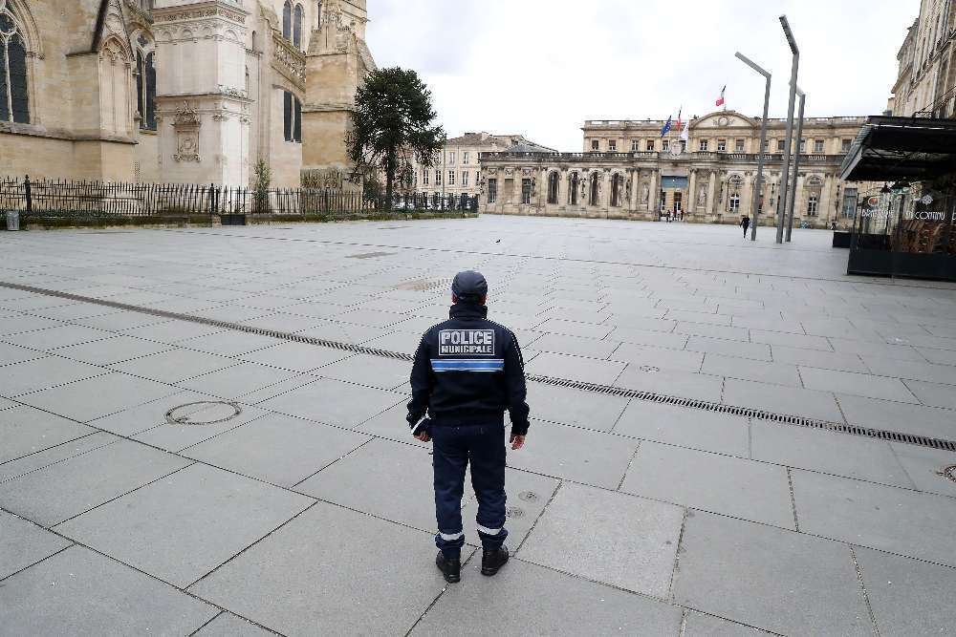

Photo 6 : le 21 octobre sur le site Paris Match, © Crédit photo : Alex Brandon/AP/SIPA
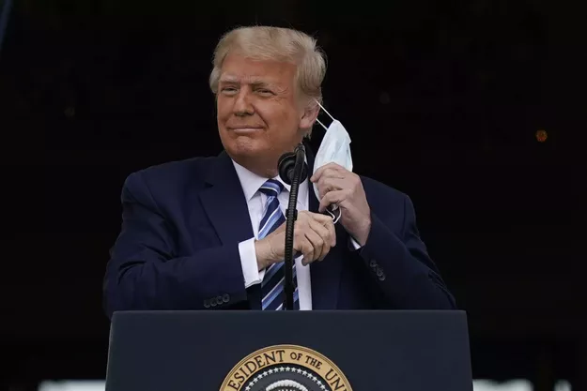

Photo 7 : 13 juin 2020, sur le site Le point.fr
